中国海洋大学创新创业竞赛系统操作说明
- 登录校团委网站http://youth.ouc.edu.cn/main.htm，点击“创新创业”版块，点击进入中国海洋大学创新创业竞赛系统。点击右上角，注册系统账号。
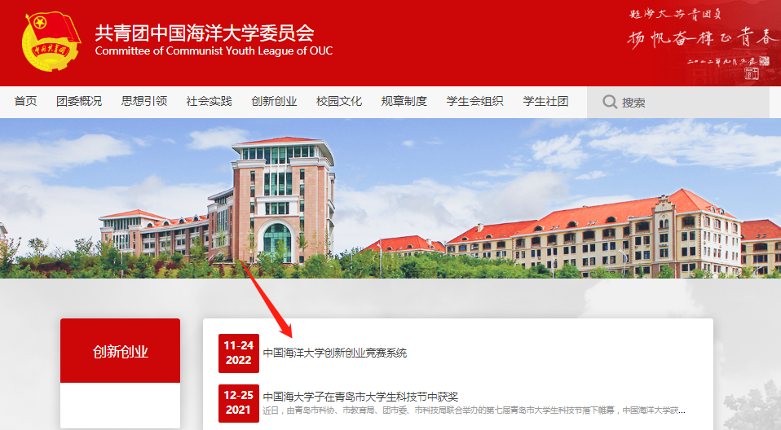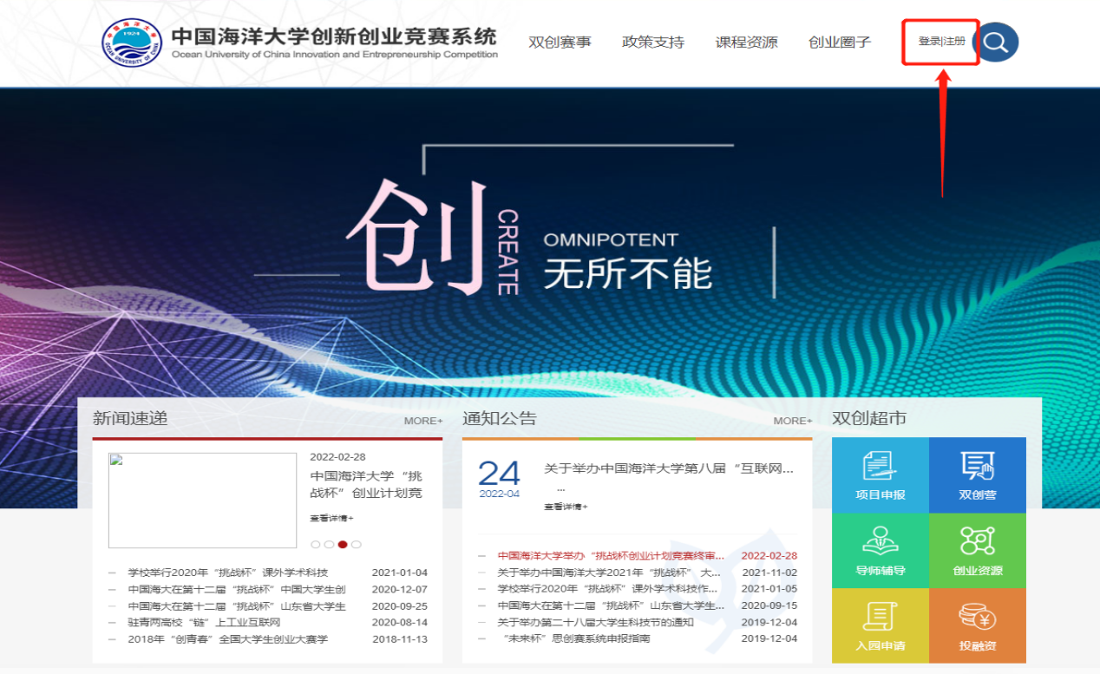

- 阅读注册协议，点击同意条款。

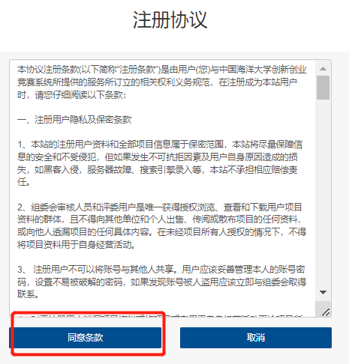

- 进入注册页面，填写信息，完成注册。
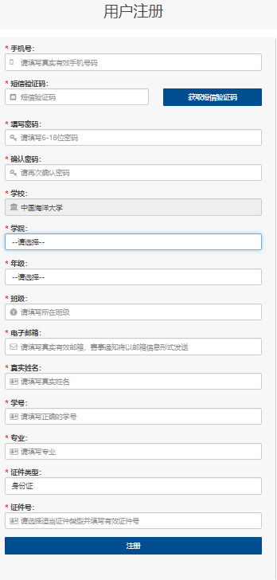
- 登录并返回系统主页面，点击项目申报。

- 选择“挑战杯”大学生课外作品竞赛。
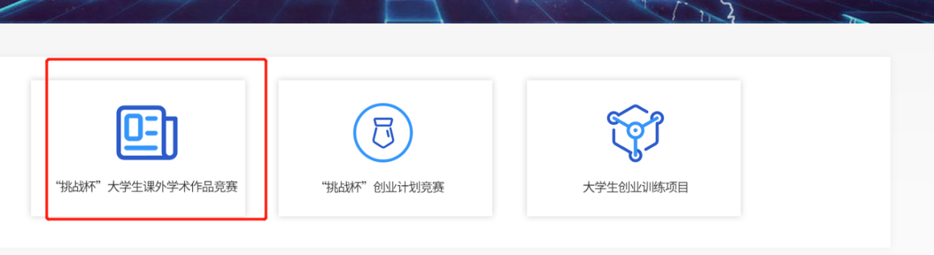

- 按照系统填报要求选择赛道，添加指导老师及团队成员，提交作品申报书及项目相关材料。
特别提醒：申报材料中，所有赛道参赛材料都必须提交作品申报书，科技发明制作类须提交项目计划书，调查报告、学术论文类须提交文章原件，其他相关材料（如商业计划书、介绍PPT、科研实践照片、项目视频等）根据项目实际情况提交。
